Муниципальное бюджетное дошкольное образовательное учреждение «Детский сад «Ромашка» село Константиновка Симферопольский район Республики Крым

Конспект НОД по ознакомлению с окружающим «Весенние цветы» во второй младшей группе

Воспитатель:
Рябцева Т.М.

Константиновка 2020
Тема: «Весенние цветы»
Цель. Обобщить и систематизировать знания детей о весне.
Расширять представление детей о весенних цветах.
Задачи
Образовательные:
Продолжать совершенствовать знания детей о разнообразии весенних цветов.
Закреплять знания о приметах весны.
Развивающие: Развивать связную речь детей, учить отвечать на поставленные вопросы, поддерживать диалог. Расширять словарь детей через речевые игры.
Воспитательные.
Воспитывать бережное отношение и любовь к природе.
Воспитывать у детей познавательный интерес к окружающему миру;
Воспитывать интерес к совместной деятельности. Воспитывать уважение друг к другу, не перебивать собеседника.
Предварительная работа: Слушание музыкальных произведений, рассматривание иллюстраций с цветами, загадывание загадок, чтение и разучивание стихотворений о весне, наблюдения за изменениями в природе весной.

Ход занятия:
Организационный момент:

Птица жаворонок с письмом в клюве приглашает детей в весенний лес. (Подпись -Лесовичок)
- Ну, что ребята, принимаем приглашение?
Сейчас мы с вами отправимся в весенний лес. Ну, что пойдем?

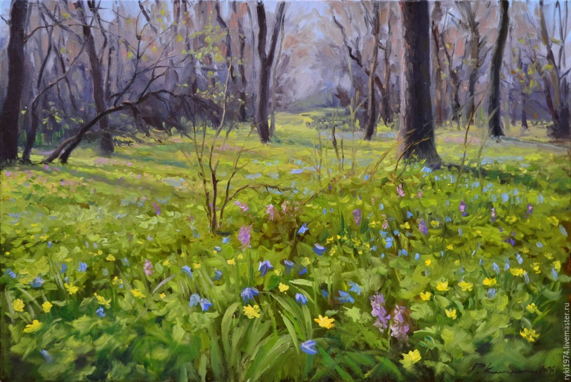

В лес весенний ровным кругом мы шагаем друг за другом
Чтоб цветы нам не помять,
Ноги надо поднимать.
Змейкой дальше мы пойдем
И деревья обойдем.
Ручейки бегут навстречу-
Их сейчас перешагнем,
По проталинкам весенним
Наши ножки побегут.
И цветочки первоцветы, наши глазки там найдут!
Ой, ребята посмотрите, на проталинке появился цветок!
Воспитатель.
-Вы, раньше видели такой цветок? (Предполагаемые ответы детей)

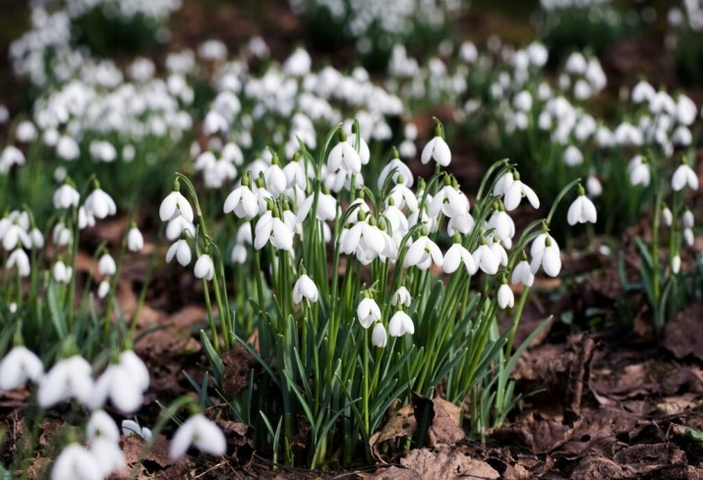

Что это за цветок послушайте стихотворение: «Подснежник»
Самый первый, самый тонкий
Есть цветок с названьем нежным.
Как привет капели звонкой,
Называется подснежник. (В. Нищев)
Что это за цветок ребята, вы догадались? Дети рассматривают подснежники.
Как только в лесу появятся проталинки, пригреет солнышко, тогда раскроют свои лепестки маленькие подснежники. Это цветы весны, идущие к нам по снегу, они несут радость и счастье. У подснежника стебельки тонкие, листочки длинные, а цветки и бутоны белые красивые.
Давайте покажем, как расцветает подснежник.
Пальчиковая игра:
Появился из-под снега длинный тонкий стебелек. Вот такой.
Затем появились листочки.
Вскоре на стебельке показался бутон.
Бутон становился все больше и раскрываться (ладошки соединены друг с другом ,имитация раскрывшегося бутона).
Посмотрите, сколько подснежников! Но ребята запомните, что их рвать и собирать нельзя. Их осталось очень мало, их нужно охранять, чтобы другие тоже могли полюбоваться этой красотой!
Отправляемся дальше
Ой, ребята, а это что за цветок! Дети рассматривают и рассказывают о нем.

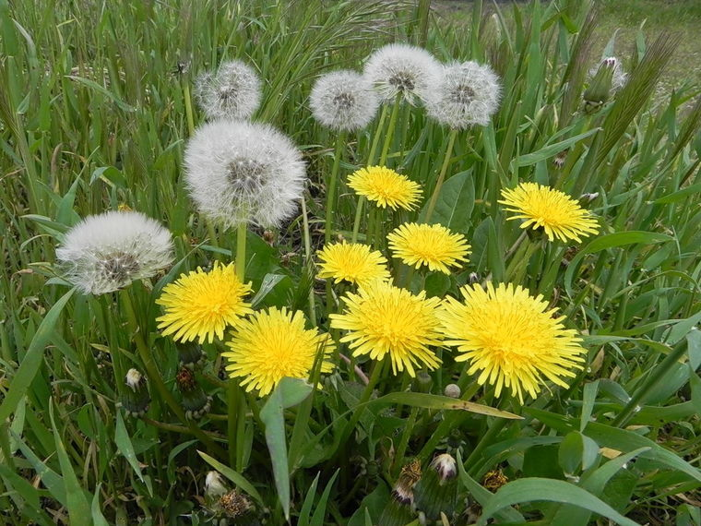
Послушайте ещё одно стихотворение.
«Одуванчик» О. Высотская.
Уронило солнце
Лучик золотой
Вырос одуванчик –
Первый молодой.
У него чудесный
Золотистый цвет.
От большого солнца
Маленький портрет.
Что это за цветок, ребята? Вы запомнили его название?
Не успели отцвести подснежники как, расцвели на лужайках золотистые одуванчики. Утром проснется солнышко, а одуванчик уже улыбается.
Физкультминутка
Спал цветок и вдруг проснулся,(туловище вправо, влево)
Больше спать не захотел.(туловище вперед, назад)
Шевельнулся, потянулся,(руки вверх, потянуться)
Взвился вверх и полетел.(руки вверх, влево, вправо)
Солнце утром улыбнется –Одуванчик и проснется. (дети кружатся)
Ребята одуванчик очень любит когда, его хвалят. Давайте,расскажем какой одуванчик красивый: (желтый, нежный, золотой, солнечный, маленький)
Ну, что идем дальше.
Ребята, а вот еще беленькие красивые цветочки, то появляются, то исчезают - они хотят поиграть с вами в прятки.
На тонком длинном стебельке распускаются красивые белые маленькие цветочки.
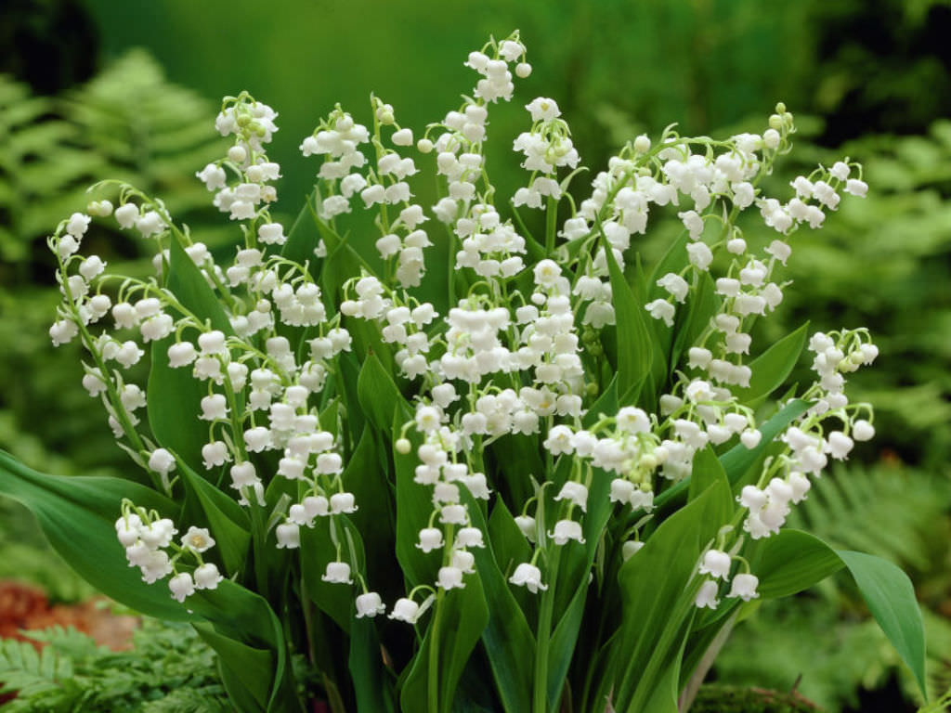

Дети играют в прятки. (где спрятался цветок - за елкой; где расцвел цветок-на полянке; где цветет цветок - между березкой и елочкой; где спрятался цветок перед елочкой; где спрятался цветок – под мостиком).
Пальчиковая гимнастика:
Вырос высокий цветок на поляне (руки вверх)
Утром весенним раскрыл лепестки (ладошки - лодочкой)
Всем лепесткам красоту и питание (ладони соединить тыльной стороной)
Дружно дают под землёй корешки. (Раскрыть пальчики)
Ландыш чудо-краса весеннего леса. Растет по лесам, склонам, когда весна постепенно переходит в лето. На стебельке у него много-много маленьких колокольчиков.
У ландыша весеннего
По краю стебелька
Цветут цветочки белые
Как в небе облака.

Дыхательное упражнение «Аромат цветов»
Лепестки цветов раскрылись (руки развели в стороны)
Подул легкий ветерок, и аромат весенних цветов повеял повсюду (вдыхаем носиком и выдыхаем через рот).
Ребята давайте поблагодарим лесовичка за приглашение.
Ребята, вам понравилась наша прогулка? Куда мы с вами сегодня ходили гулять? С какими цветами мы играли? Как они называются? В какое время года цветут эти цветы? Мне тоже очень понравилось, как мы играли, вы все молодцы. Посмотрите, а лесовичок приготовили для вас сюрприз. В вазе стоят первые весенние цветы (сделанные из бумаги)
Дети благодарят лесовичка и забирают вазу с цветами.

